**UNIX 프로그래밍 기말시험 2021-12-14**

분반: 1 학과: 컴퓨터과학과 학번: 201710912 이름: 김지섭

다음 문제를 풀어 답을 쓰거나 캡처를 달고, “2021-UNIX-final-학생이름.doc”(또는 docx, hwp)로 저장하여 제출하시오.

프로그램 소스파일은 각 문제에 표시된 이름으로 저장하고 제출하시오.

(comment와 출력에 한글, 영문 다 써도 됩니다.)

시험 중 문의는 email: [ybaek@smu.ac.kr](mailto:ybaek@smu.ac.kr), 카카오톡 또는 문자 010 6277 3268로 하세요.

제출 마감은 12월 14일 22시 00분입니다.

0. 아래 문장을 읽으며 부정 방지 의지를 다져 주세요.

“나는 오늘 유닉스 프로그래밍 기말 시험을 온라인으로 응시함에 있어, 일체의 부정행위를 하지 않고, 오직 나의 능력과 양심을 바탕으로 답안을 작성하여 제출할 것임을 엄숙하게 서약합니다. 2021년 12월 14일 상명대학교 컴퓨터과학과 김지섭(이름)”

1. C와 UNIX를 익히는 것은 컴퓨터 과학을 공부하고 컴퓨터 시스템을 만드는데 있어서 왜 중요한가를 300자 내외로 기술하시오. (10)

리눅스, 유닉스 계열의 os는 서버, 슈퍼컴퓨터, 임베디드, 맥os 등 다양한 경우에 사용되, 유닉스의 구조에 대해 알고 있다면, 다양한 분야에서 개발을 진행할 때 도움이 될 것이라고 생각합니다. C언어는 시스템 프로그래밍까지 가능한 언어이기 때문에, C언어를 공부함으로서 포인터나 시스템 함수 등 비교적 low level에 대한 내용을 공부할 수 있습니다. 자바나 파이썬과 같은 비교적으로 high level의 언어를 사용한다고 해도, 이러한 지식이 있는 사람과 없는 사람의 개발 효율성 차이는 굉장히 크다고 생각합니다.

2. gdb는 프로그램 디버깅에 유용하게 사용되는 도구입니다. 아래 gdb 명령에 대해 사용 예를 곁들여 자세히 설명하시오.(10)

a) list

b) run

c) break

d) step

e) display

1. List

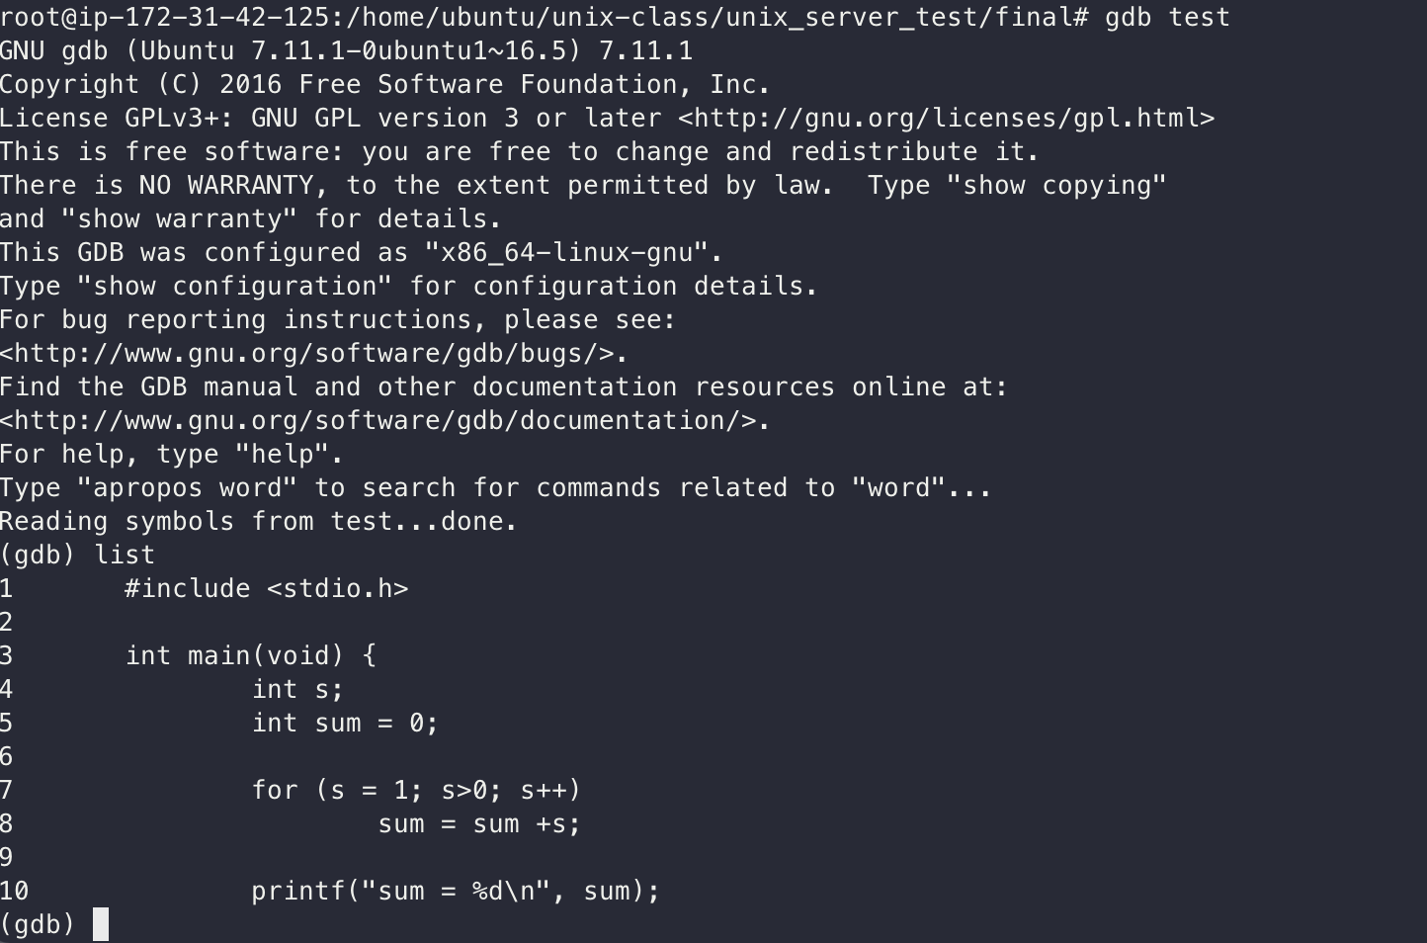

소스파일의 라인을 출력하는 용도로 사용됩니다.

기본적으로는 10라인씩 출력되게 되지만,

Linenum ex) list 10, Function, ex) list main 등의 옵션을 추가함으로서

해당 부분부터 코드를 확인 할 수도 있습니다.

2. run

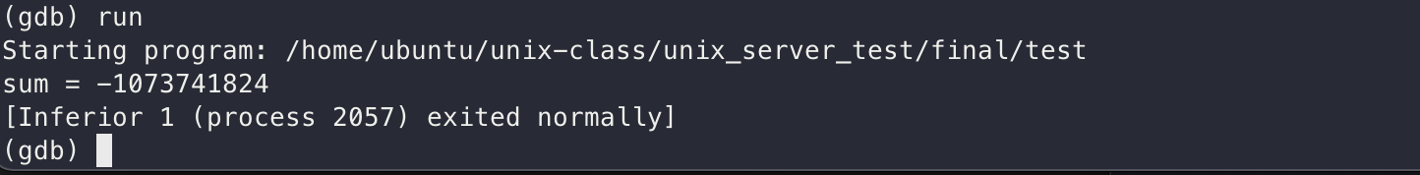

Run은 GDB내부에서 코드를 실행하는 기능을 합니다.

보통 break나 display같은 여러 디버깅 명령어 들로 디버깅을 하기 위한 설정을 한 후, 실제 코드를 실행시킬 때 사용됩니다.

3. Break

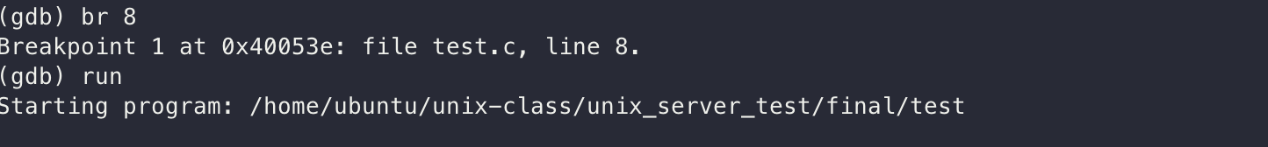

특정 라인이나 함수에 break point를 설정하게됩니다.

Break function은 현재 파일안의 함수의 function에 break point를 설정할 수 있고,

Break file:function으로 다른 파일(프로그램과 연관있는)안의 function에도 break point를 설정할 수 있습니다.

Break point를 삭제할 땐, clear를 사용하여 제거 할 수 있습니다.

또한 disable, enable을 통해서 작동하지 않도록, 또 다시 작동하도록 설정 할 수도 있습니다.

4. Step

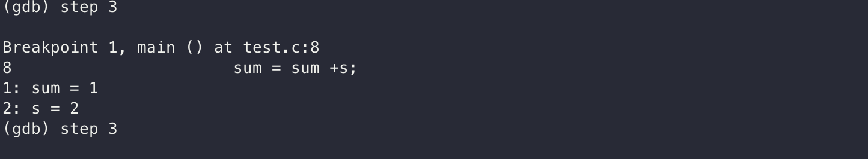

한 step (라인 혹은 instruction) 단위로 프로그램을 실행하게 됩니다.

뒤에 숫자가 오게 되면 n번의 step을 실행하도록 설정할 수 있습니다 ex) step 3

5. Display

GDB가 실행 중 프로그램을 멈춘다면 해당 부분에서 display를 활용하면 해당 값을 출력하게 됩니다.

Ex)display sum

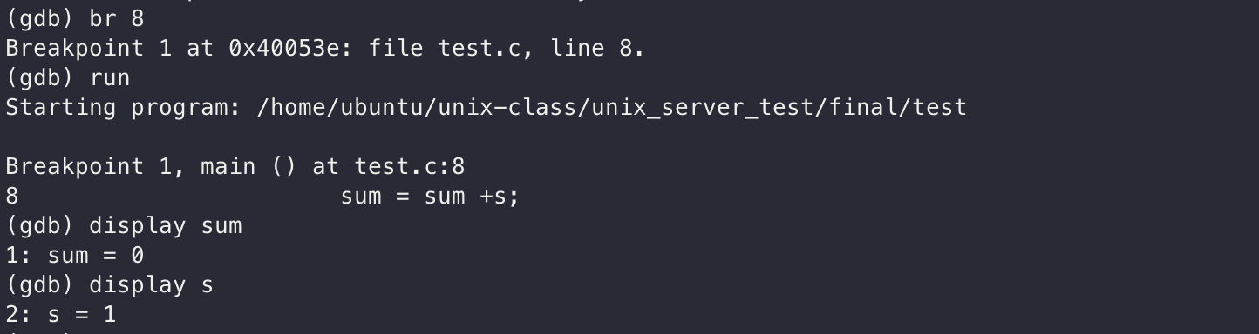

위의 이미지 처럼, break로 멈춘 타이밍에서, 해당 변수의 값을 보여줄 수 있습니다.

변수 값 뿐 아니라 주소값과 같은 다양한 값을 확인 할 수 있습니다ㅏ.

이렇게 한번 display를 걸었다면, 추가적인 입력 없이 다음에도 같은 변수들의 값을 보여주게 됩니다.

이때, display를 제거하고 싶다면, undisplay나 delte display 등으로 제거 가능합니다.

아래는 테스트 시 사용한 코드입니다.

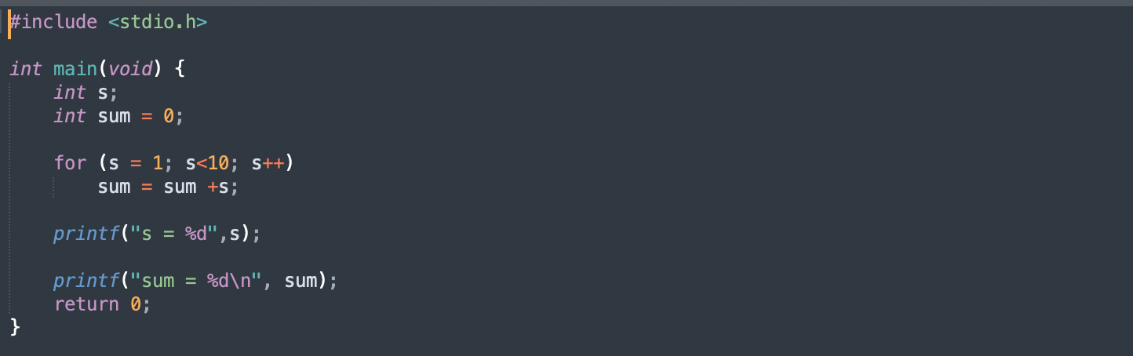

3. 다음은 두 개의 pthread를 생성하여 각각 c()라는 함수를 수행하도록 한 프로그램이다.

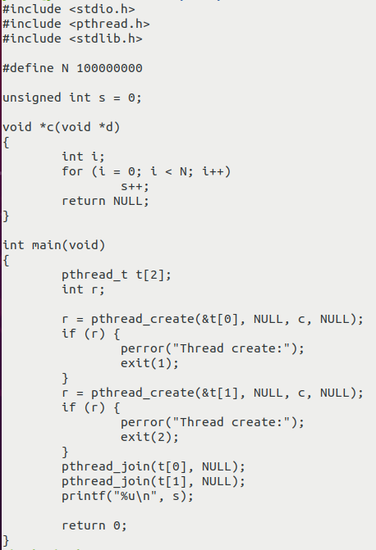

그런데 이것을 컴파일하여 수행하면 200000000이 나올 때도 있고 아닐 때도 있다.

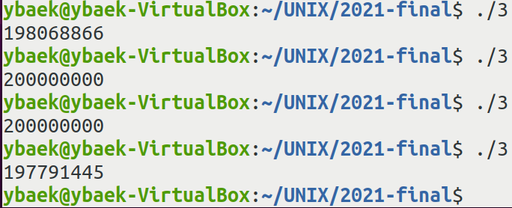

이것을 pthread의 상호배제 기능을 활용하여 언제나 200000000이 나오도록 고치고 그것을 3.c로 저장한 후 컴파일하고 수행하여 결과를 보이시오. (10) (수행을 캡처하여 붙이시오. 소스 파일을 제출합니다. 소스에는 comment를 넣어야 합니다.)

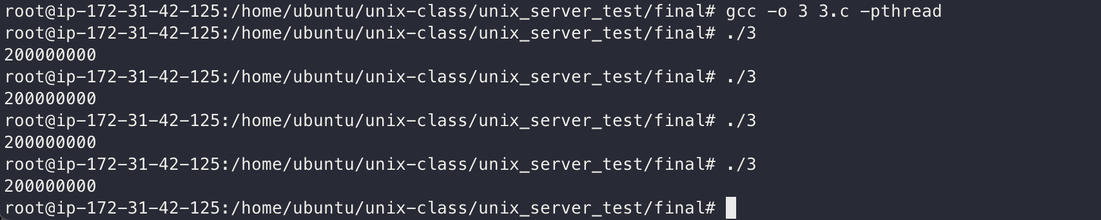

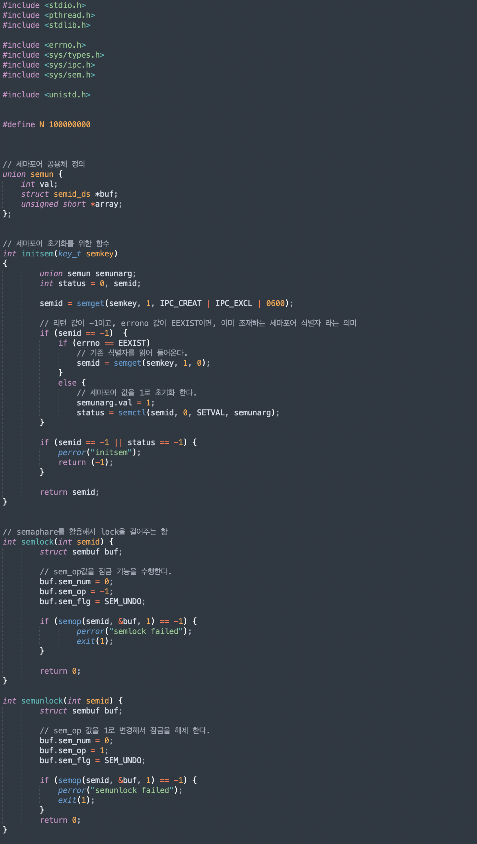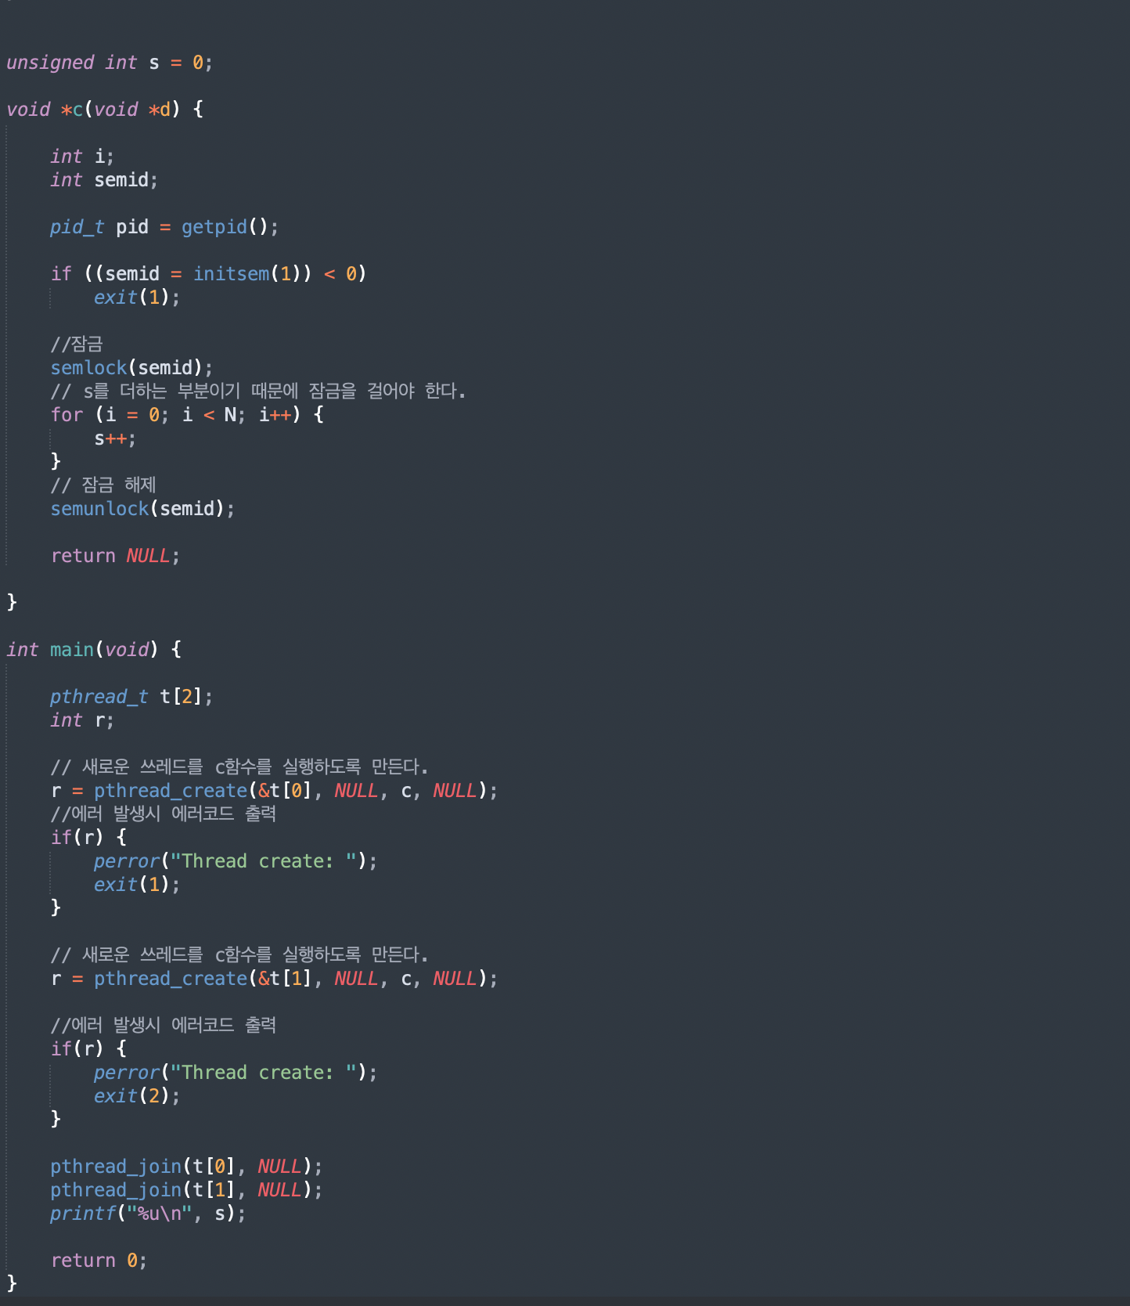

4. pipe()를 이용해 ls –l | grep c 를 구현하려고 한다.

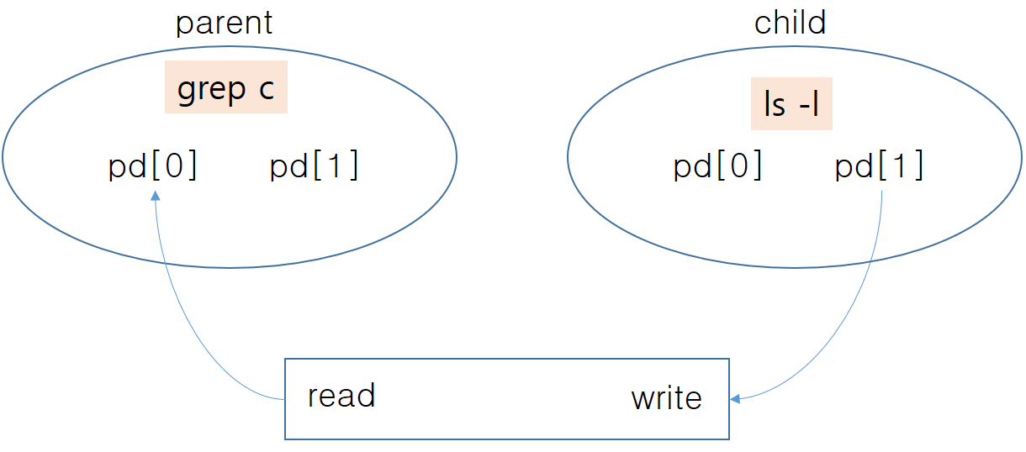

그림을 참조하여 ls –l은 child process에서 수행하고 grep c는 parent 에서 수행하여 아래와 같은 수행 결과를 만드는 프로그램 4.c를 만들고 이를 컴파일, 수행하여 결과를 보이시오. (10)

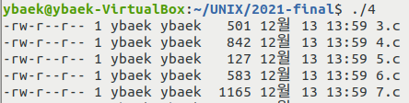

(수행을 캡처하여 붙이시오. 소스 파일을 제출합니다. 소스에는 comment를 넣어야 합니다.)

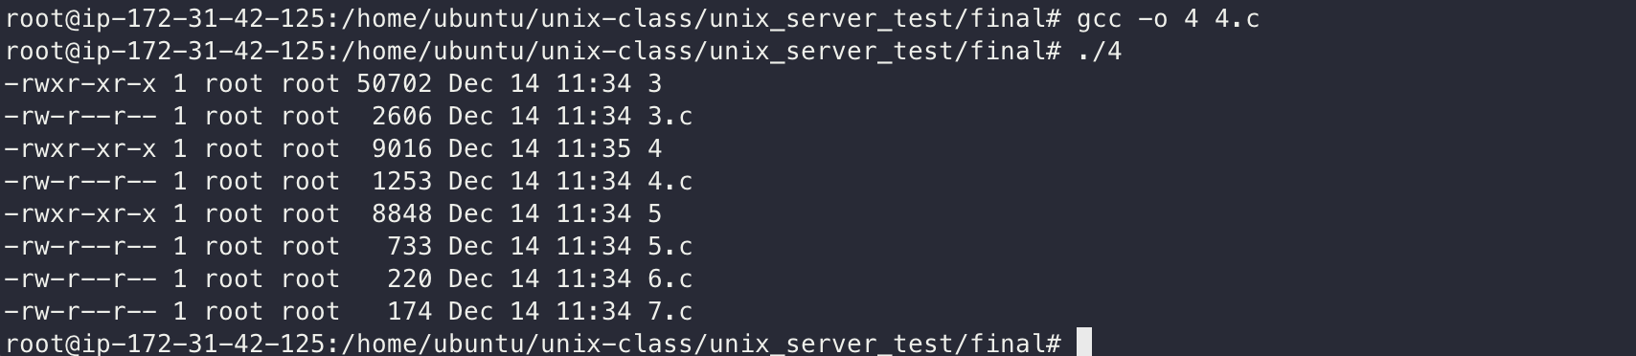

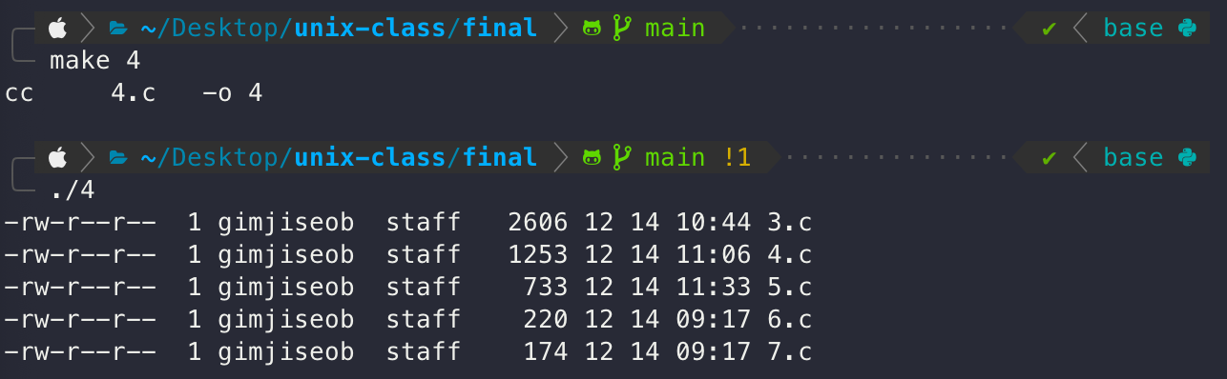

제가 호환성 문제 때문에 AWS 우분투에서 파일을 실행하는 것으로 기말고사를 진행하고 있는데,

해당 문제의 경우 “grep c”를 수행하는 과정에서 AWS의 경우 월이 영어로 되어 있고, 현재가 12월이기 때문에 Dec으로 나와서 모든 파일이 출력되는 문제가 있었습니다. 때문에 AWS에서는 정상 동작하는지 여부를 화면 캡쳐만으로는 확인하기 어려워 Mac os에서 실행한 화면도 함께 붙입니다. 확인 부탁드립니다.

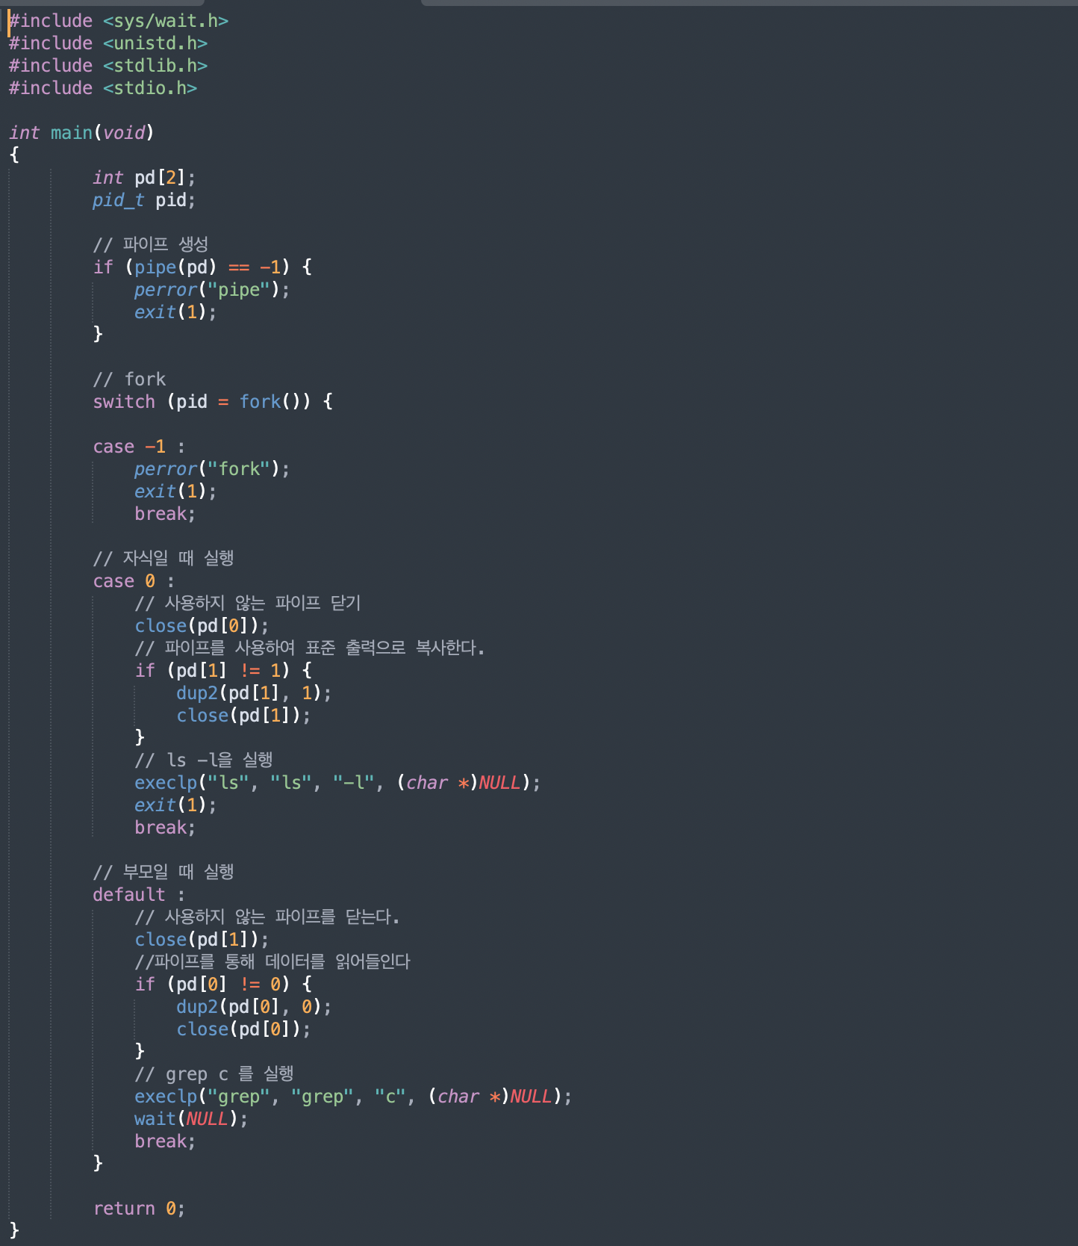

5. 다음 프로그램은 short integer를 증가시켜가며 0보다 큰 경우 계속 같은 줄에 overwrite 하게 된다. 무한히 수행되기 때문에 Ctrl-C 로 중지 할 수 있다.

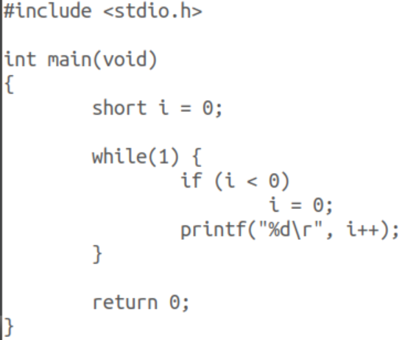

이것을 sigaction() 함수를 이용하여 수정해 Ctrl-C를 입력해도 중단되지않고 계속 수행하는 프로그램 5.c를 만들고 이를 컴파일, 수행하여 결과를 보이시오. (10) (수행을 캡처하여 붙이시오. 소스 파일을 제출합니다. 소스에는 comment를 넣어야 합니다. 수정된 프로그램의 중단을 위해서는 Ctrl-\를 사용합니다.)



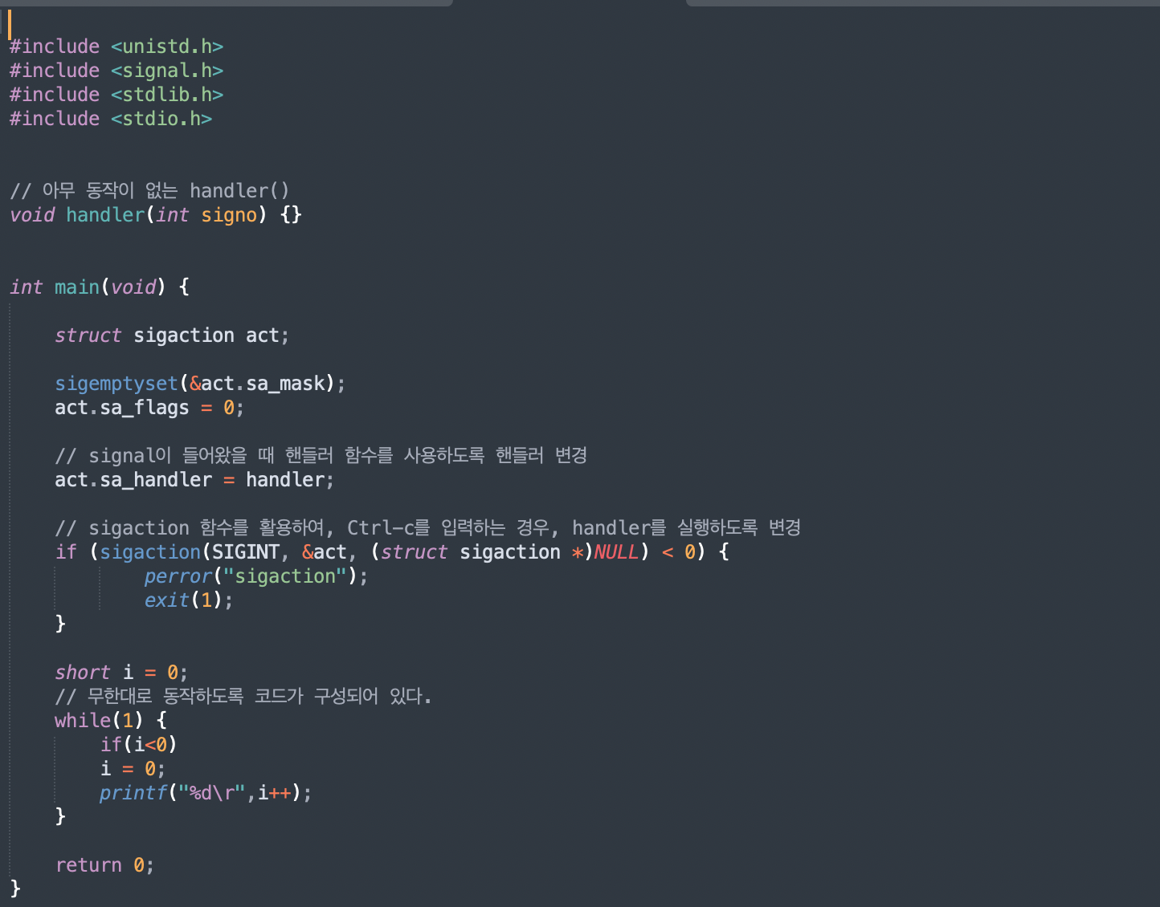

6. 다음과 같이 command-line argument로 주어지는 문자열을 queue순서, stack순서, 알파벳순서, 알파벳 역순으로 출력하는 프로그램 6.c를 만들고 이를 컴파일, 수행하여 다음과 같은 결과를 보이시오. (10) (수행을 캡처하여 붙이시오. 소스 파일을 제출합니다. 소스에는 comment를 넣어야 합니다. 라이브러리를 사용하는 경우 컴파일 방법을 명시해 주세요.)

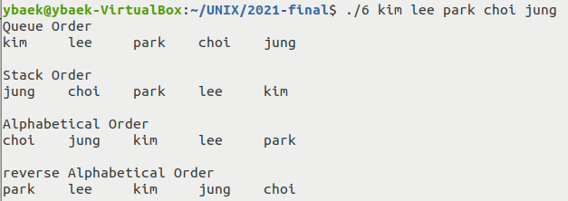

glib 를 사용하여 구현하였습니다.

컴파일시

gcc -o 6 6.c 'pkg-config glib-2.0 --cflags --libs'

으로 컴파일 하여야 정상 실행 됩니다.

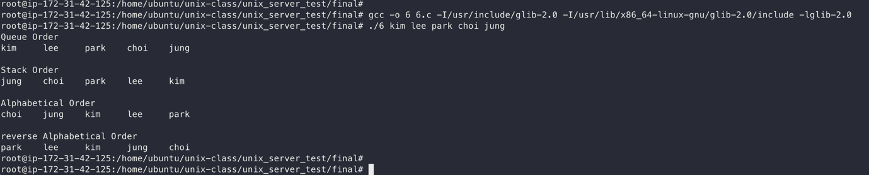

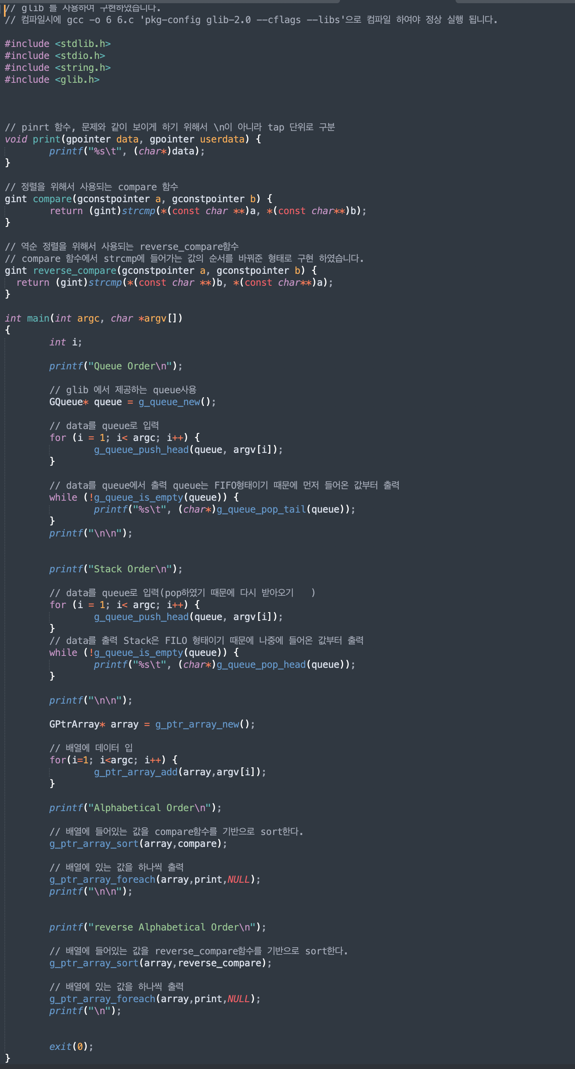

7. System V IPC 중 shared memory를 사용하여

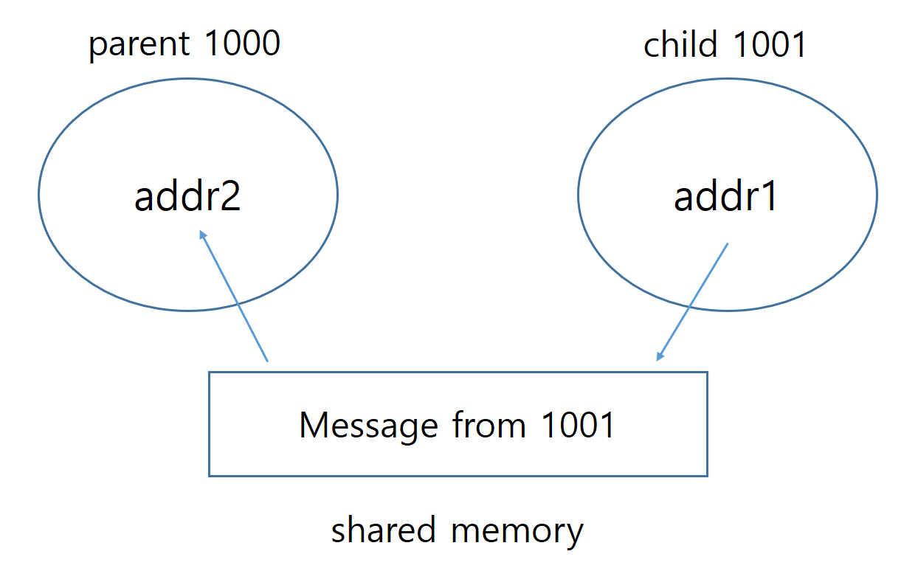

child에서 shared memory 시작 주소인 addr1에 문자열 “Message from *process#*”를 써주면, parent에서는 그것을 addr2로 읽어 출력하는 프로그램 7.c를 만들고 이를 컴파일, 수행하여 다음과 같은 결과를 보이시오. (10)

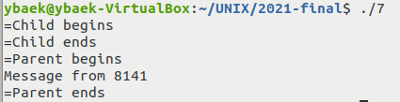

(수행을 캡처하여 붙이시오. 소스 파일을 제출합니다. 소스에는 comment를 넣어야 합니다.)

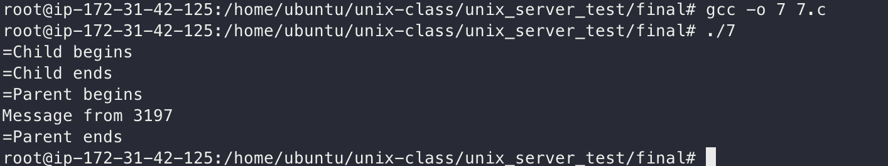

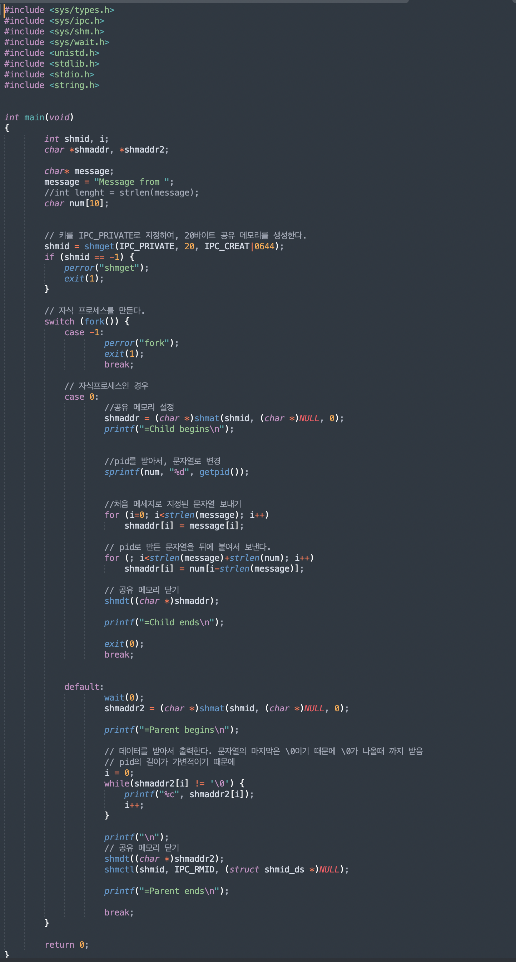

8. 클라이언트에서 command-line argument로 받은 문자열을 서버로 보내면, 무한 루프를 돌며 수행하는 서버는 이 문자열을 분석하여 대문자는 소문자로, 소문자는 대문자로 바꾸어 (그 외의 문자는 변함없이) 클라이언트로 보내고, 클라이언트는 이를 받아 출력하는 시스템을 인터넷 소켓과 localhost IP (127.0.0.1), 포트번호 9000을 사용하여 만든다. 클라이언트는 8c.c로 서버는 8s.c로 만들고 각각 컴파일하고 수행하여 결과를 보이시오. (10)

(수행참고)

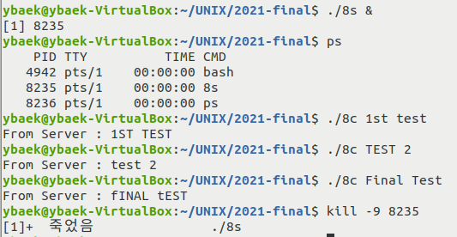

(수행을 캡처하여 붙이시오. 소스 파일을 제출합니다. 소스에는 comment를 넣어야 합니다.)

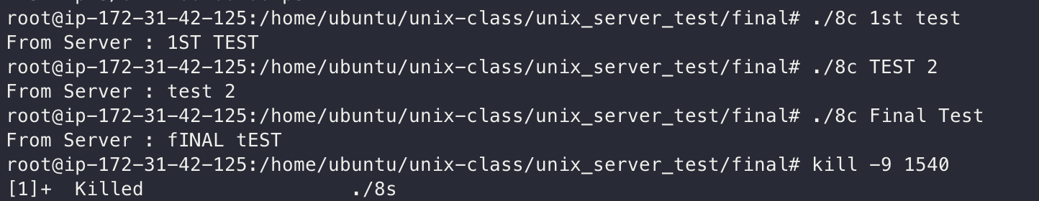

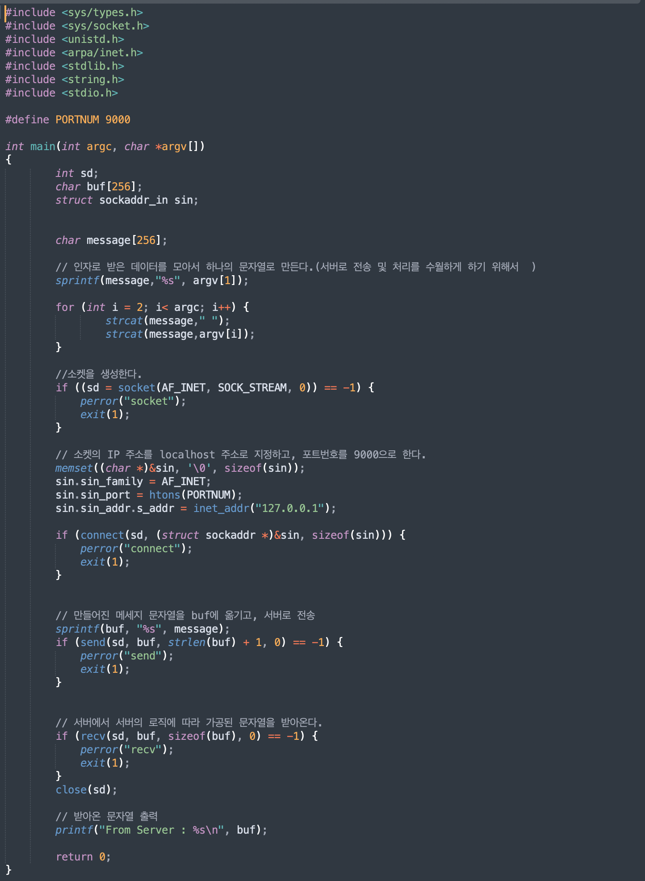

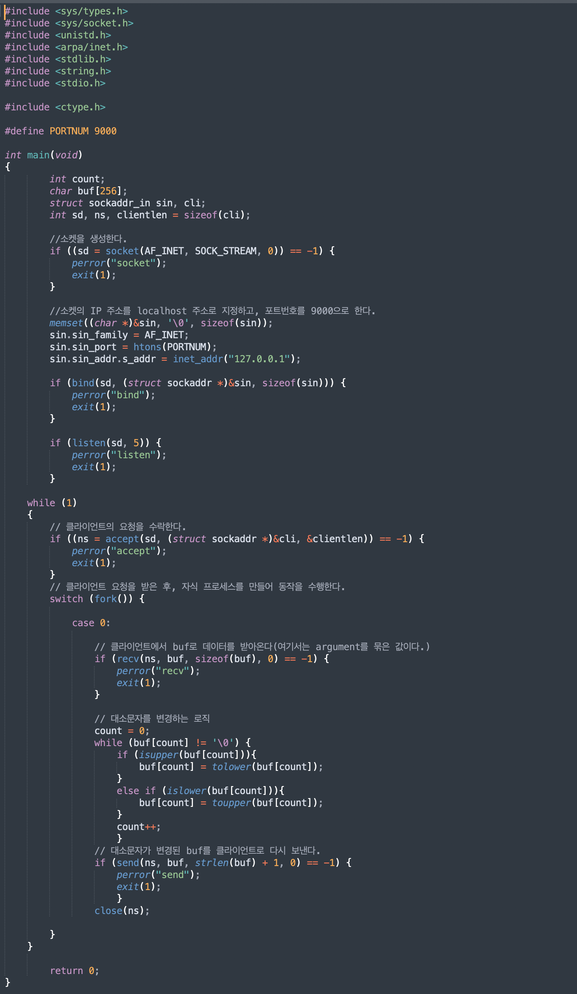

9. 자신이 수행하고있는 Project 2를 200자 내외로 서술하시오. (10)

제가 구상하고 있는 프로젝트는 오목을 유닉스에서 구현하는 것입니다.

서버를 열어두면, 2개의 클라이언트를 실행해서 클라이언트 두개가 서버를 사이에 두고 통신하는 형태로 구상하고 있습니다.

또한 추가적으로 가능하다면 DB와 연동하여 경기에 대한 승패 정보를 보여줄 수 있도록 하는 것 까지 구상을 하고 있습니다.

(정리) 제출해야 할 파일

답안파일 2021-UNIX-final-학생이름.doc

소스파일 3.c, 4.c, 5.c, 6.c, 7.c, 8s.c, 8c.c

를 e-Campus 기말시험과제 란에 제출하시오.

(끝, 수고했습니다.)